Java Core
Objects with class
Arreglos y Colecciones

- Los arreglos.
En el lenguaje Java, la forma de operar de un arreglo está basado en la forma por la que se operan en lenguaje C, con la diferencia de que todos los arreglos tienen que ser construidos, ya que al final son un objeto.
Pueden ser de cualquier tipo de variable y el tamaño del mismo no tiene límite.
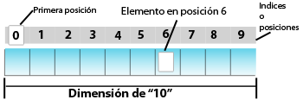
Para declarar un arreglo se debe poner el tipo de variable, seguido por dos corchetes ([ ]) y el nombre de la variable:
String [] nombres;
int [] edades;
Para inicializar un arreglo, puedes construirlo o bien igualarlo a un conjunto de datos encerrados entre llaves ({ }) y separados por coma (,).
nombre = new String[5];
edades = {1,2};
Los arreglos sirven para guardar conjuntos de datos en un punto único. Ahora bien, para accesar a cada variable del arreglo, se debe indicar la posición de la lista en la cual deseas ubicarte, iniciando desde el 0.
int a = b[2];

Para poder accesar a cada punto de manera consecutiva, podemos ayudarnos de un ciclo:
for(int i=0;i<nombres.length();i++){
String nombre = nombres[i];
}
Dado que los arreglos son objetos, Java nos permite utilizar cualquier método que tenga el objeto disponible para ser utilizado.
if(nombres[5].isEmpty()){
System.out.println(“Esta vacío.”);
}else{
nombre = nombres[5];
}
- Arreglos Bidimensionales:
Los arreglos bidimensionales (o matrices) son arreglos que constan de dos dimensiones y de posiciones similares al cuarto cuadrante del plano cartesiano (x,-y). Cuenta con la característica de que cuentan con un conjunto de líneas o filas y un conjunto de campos o columnas que, de forma abstracta, puede verse como una tabla.
En otras palabras, puede considerarse como un arreglo de arreglos.
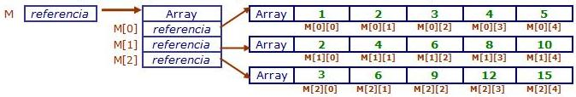
Este elemento formado por arreglos puede dividirse en dos tipos:
Regulares: son los que constan de cantidad de filas y cantidad de columnas fijos.
int [][] ventas = new int[4][6];

Irregulares: son los que constan de cantidad de filas fijas pero cantidad de columnas definidas por cada arreglo.
int [][] m = new int[3][];
m[0] = new int[3];
m[1] = new int[5];
m[2] = new int[2];
La inicialización de los arreglos bidimensionales es igual a la de los arreglos normales, con la salvedad de que los elementos de cada posición van encerrados, a su vez, en llaves ({ }).
int [][] ventas = {{6,7,5}, {3, 8, 4}, {1,0,2}, {9,5,2}};
Este tipo de arreglo puede ser inicializando el arreglo con sus dimensiones, y creando cada arreglo por separado.
int [][] ventas = new int[3][];
ventas[0] = new int[3];
ventas[1] = new int[3];
ventas[2] = new int[3];
El uso para el cual se crean este tipo de conjunto de variables radica en el hecho de poder guardar diferentes conjuntos de datos en las órdenes que sean necesarios. Para accesar a los valores del mismo, es igual que con los arreglos normales, con la salvedad de que si se quiere llegar al detalle, se deben especificar ambos valores posicionales (filas y columnas).
int venta = ventas[3][5];
Ahora bien, si deseas obtener los valores de cada conjunto, puedes recorrer la matriz de manera similar a los arreglos, pero con un ciclo extra para el segundo punto.
Ejemplo 1:
for(int i=0;i<nombres.length();i++){
for(int j=0;j<nombres[i].length();j++){
String nombre = nombres[ i ][ j ];
}
Ejemplo 2:
for(int i=0;i<nombres.length();i++){{
String nombre = nombres[ 5 ][ i ];
}
- Colecciones
Para poder manipular de manera más efectiva y rápida los conjuntos de datos, el lenguaje Java tiene disponible un grupo de objetos con diferentes propósitos que sirven como herramientas para la manipulación de grupos de datos.
A este conjunto de herramientas se les llama Colecciones (collections), ya que su forma más abstracta representa colecciones de datos.
Las colecciones son estructuras más complejas que los arreglos ya que, no solo tienen estructuras específicas, sino que poseen una serie de métodos y variables para realizar diversos procesos, como la inserción de datos, el borrado y la búsqueda de objetos.
En caso de que las colecciones disponibles no cumplan con los requisitos necesarios, Java permite poder heredar la interfaz Collection y poder desarrollar cada método básico que una colección deba poseer; y poder desarrollar una colección personalizada a la necesidad.
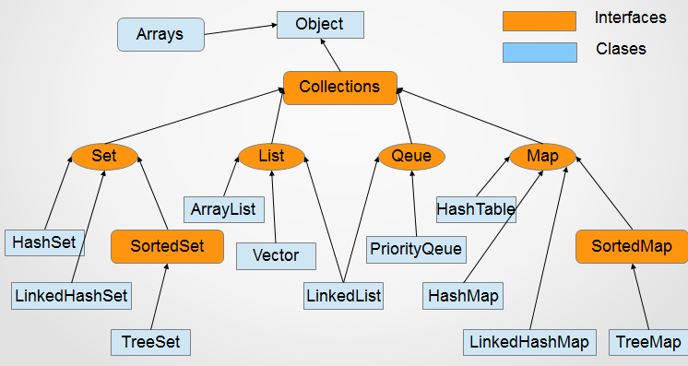
Las colecciones más comunes de usar son:
- List:
Esta interface se preocupa por mantener un orden determinado entre los elementos. Esta interfaz permite agregar o eliminar elementos a mitad de la lista. Tiene dos subclases principales:
  - ArrayList: Se caracteriza por tener un proceso rápido de acceso a los elementos, pero es lento al insertarlos o borrarlos.
  - LinkedList: totalmente inverso al ArrayList. Se caracteriza por tener un elemento que une cada nodo del conjunto de datos.
- Set:
Esta interface no permite agregar elementos duplicados, por lo que cada elemento es único y no garantiza el orden de sus datos. Posee 3 subclases:
  - Hashset: Solución más utilizada de Set. Este elemento no respeta el orden de la inserción y emplea una tabla interna para almacenar los datos.
  - LinkedHashSet: lista doblemente enlazada que permite el orden secuencial al insertar datos.
  - Treeset: es un Set ordenado basado en la lógica de árbol.
- Map:
Esta colección almacena pareja de datos, donde un dato corresponde al valor del objeto, y el otro a la llave que lo identifica. Posee 3 subclases
  - HashMap: proporciona un rendimiento constante en la inserción y localización de datos.
  - LinkedHashMap: mapa doblemente enlazado para garantizar orden en los datos.
  - TreeMap: es un Set ordenado basado en la lógica de árbol. Las claves parejas son ordenadas. Permite recuperar una parte del árbol si es necesario.

